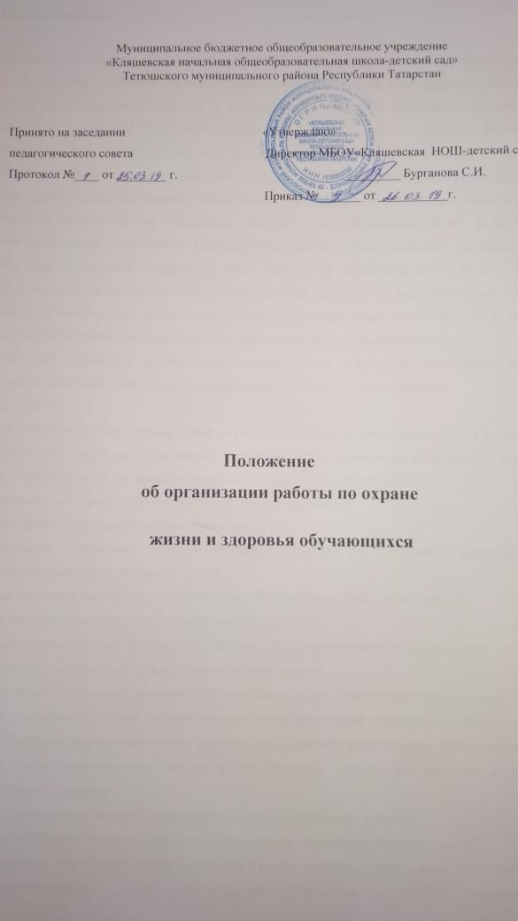

- Общие положения.

  - Настоящее Положение об организации работы по охране жизни и здоровья обучающихся в МБОУ«Кляшевская начальная общеобразовательная школа-детский сад» (далее - Положение) разработано в соответствии со ст. 37, 41 Федерального закона "Об образовании в Российской Федерации" от 29.12.2012 N 273-ФЭ, Конвенцией о правах ребенка. Законом Российской Федерации от 24.07.1998 N 124-ФЗ «Об основных гарантиях прав ребенка в РФ», Типовым Положением об образовательном учреждении дополнительного образования детей, утвержденным приказом Министерства образования и науки РФ от 26.06.2012 № 504 «Об утверждении Типового положения об образовательном учреждении дополнительного образования детей», «Санитарно-эпидемиологическими правилами», СанПиН 2.4.4.1251-03, утвержденными постановлением Главного государственного санитарного врача Российской Федерации от 03.04.2003 № 27 (зарегистрировано Минюстом России 27.05.2003 № 4594), Законом «Об охране здоровья граждан от воздействия окружающего дыма и последствий потребления табака» № 15- ФЗ от 01.06.2013 г., Уставом МБОУ «Кляшевская начальная общеобразовательная школа-детский сад»
  - Положение направлено на обеспечение охраны жизни и здоровья обучающихся МБОУ «Кляшевская начальная общеобразовательная школа-детский сад» (далее Школа)
- Цели и задачи:
- Цель: обеспечить охрану жизни и здоровья обучающихся во время пребывания их в школе.
- Задачи: организовать работу в школе по предупреждению травматизма и несчастных случаев; систематизировать работу по профилактике и снижению заболеваемости детей.
3. Организация работы по охране жизни и здоровья обучающихся.
3. Охрана здоровья обучающихся включает в себя:
  - Оказание первичной медико-санитарной помощи в порядке, установленном законодательством в сфере охраны здоровья.
Оказание первичной медико-санитарной помощи обучающимся осуществляется ФАП.
В школе имеется кабинет для работы медицинских работников.
- Организацию питания обучающихся: питание осуществляется в школьной столовой.
Определение оптимальной нагрузки, режима учебных занятий.
- Пропаганду и обучение навыкам здорового образа жизни, требованиям охраны труда;
- Организацию и создание условий для занятия ими физической культурой и спортом;
- Профилактику и запрещение курения, употребления алкогольных, слабоалкогольных напитков, пива, наркотических средств и психотропных веществ, их аналогов и других одурманивающих веществ;
- Обеспечение безопасности обучающихся во время пребывания в школе;
3.1.8. Профилактику несчастных случаев с обучающимися во время пребывания в школе;
- Инструкции, разработанные и утвержденные в школе подлежат обязательному исполнению.
- С обучающимися проводятся обязательные инструктажи по технике безопасности. Обучающиеся расписываются об ознакомлении с определенной инструкцией в специальном журнале по технике безопасности, имеющемся в каждой классе.
- В должностной инструкции педагогических работников прописана в обязательном порядке персональная ответственность за охрану жизни и здоровья обучающихся.
- Издаются приказы о персональной ответственности за охрану жизни и здоровья обучающихся во время тренировочного процесса в группах, во время проведения соревнований, учебно-тренировочных сборов, участия в спортивных соревнованиях.
4. Условия для охраны здоровья обучающихся.
4.1. Школа, при реализации образовательных программ, создает условия для охраны здоровья обучающихся, в том числе обеспечивает:
- проведение санитарно-гигиенических, профилактических и оздоровительных мероприятий, обучение и воспитание в сфере охраны здоровья граждан в Российской Федерации;
- соблюдение государственных санитарно-эпидемиологических правил и нормативов;
4.1.3. Расследование и учет несчастных случаев с обучающимися во время пребывания в школе в порядке, установленном федеральным органом исполнительной власти, осуществляющим функции по выработке государственной политики и нормативно-правовому регулированию в сфере образования, по согласованию с федеральным органом исполнительной власти, осуществляющим функции по выработке государственной политики и нормативно-правовому регулированию в сфере здравоохранения.
4.2. Педагогические работники обязаны проходить в соответствии с трудовым законодательством предварительные при поступлении на работу и периодические медицинские осмотры, а также внеочередные медицинские осмотры по направлению работодателя.
5. Заключительные положения
- В случае изменения законодательства Российской Федерации, Республики Татарстан в области образования и (или) устава Школы в части, затрагивающей выше рассматриваемые вопросы настоящее Положение может быть изменено (дополнено). Проекты изменений к настоящему Положению разрабатываются директором и принимаются педагогическим советом, утверждаются в порядке, установленном уставом школа - сад». Изменения (дополнения) к настоящему Положению вступают в силу с 1 сентября следующего учебного года, если решением педагогического совета Школы не будет установлен иной срок вступления их в силу. Текст настоящего Положения на официальном сайте Школы должен быть обновлен в соответствии с внесенными изменениями (дополнениями) в течение десяти дней с момента утверждения изменений.
- Настоящее Положение доводится до сведения обучающихся и родителей (законных представителей) обучающихся при приеме обучающихся в Школу, а также размещается на официальном сайте Школы.

